國立東華大學
National Dong Hwa University
國際交換交流學生至姐妹校心得報告
International Outbound Exchange Student Report

姓名Name | 張羽呈 | 學號 School No | 401433049
原系所Home Department | 國際企業學系
前往國家Nationality | 日本
前往學校Host University | 佐賀大學
交換系所Host Department | 經濟學部
交換交流期間  Exchange Period | 自From __2019____年year /___4___月month  至To ___2019___年year /___8___月month
電子信箱(供未來有興趣的同學與你們聯繫，非必要)  Contact Email (Optional) | 410433049@gms.ndhu.edu.tw
住宿費用(新台幣)  Accommodation Cost(NTD) | 佐賀大學國際交流會館2350TWD (日幣8100)
機票費用(新台幣)  Airplane Cost(NTD) | 來回約13000TWD
生活費用(新台幣)  Living Cost(NTD) | 伙食費(自己煮為多)約10000~15000 TWD
其他費用(新台幣)請註明
Other Cost(NTD)
關於佐賀
佐賀位在日本的北九州，雖然是春季來這裡交換，但四月初剛來時入夜常常不到10度，而且早晚溫差大，建議大家還是很需要帶點厚衣服過來，此外值得一提是七月會有梅雨和颱風，有時候會陰雨綿綿，雨季過後就是炎熱的夏天，炎熱程度絕對不輸給台灣，時常就是35度以上，很需要做好中暑和防曬工作。日本是個四季很分明的國家，春天有櫻花.夏天最炎熱時有花火祭典.秋天則是銀杏楓葉.冬天有浪漫雪景可以看，這些都是來日本我很期待的風景。
說到佐賀是個怎麼樣的地方呢? 我的回答就是如果你喜歡慢步調的生活，並不喜歡都會那種繁雜喧囂的地方，或許你會喜歡佐賀這個小城市，對比大家口中熟知的東京.大阪.福岡，佐賀就是鄉下，不過因為佐大至少是地方上的國立大學，學校附近該要有的星巴克.麥當勞.生鮮超市等連鎖店或是小醫院小診所.一些公家單位都還是有，不過並不是那麼密集地在一塊，生活起來不會到非常不便，該要有的生活機能還是有在周邊，所以其實就是看自己對於生活環境的要求便利度到哪個程度，決定佐賀適不適合自己。
住—宿舍
依照佐賀大學的規定，如果有拿到日本所支付的獎學金，就必須到校外租房(學校會提供型錄讓你選)，若無相關經濟支持，學校會安排你住在國際交流會館或校內宿舍，而我是後者，是住在會館內的單人室，我自己是蠻喜歡有這樣的自我空間，內部設備算是很齊全，供你料理三餐的廚房與冰箱、有浴缸的浴室、可以晾衣的陽台、可以讀書的檯燈書桌，簡單來說是應有盡有的小套房，以這樣的租金真的是很棒了! 會館的公共設施有洗衣機、烘衣機、交誼聽、垃圾丟棄處、個人信箱收件處等，住起來可以說是舒適，唯二的缺點是沒有電梯和隔音差，前者有感的原因是我住在五樓，留學生有大件行李會讓你很崩潰，需要找人一起搬才能好好上下樓；後者是會館附近是佐大學生社團練團處，一有大聲音都算是很清楚(即便我已經住在5樓了)，不過大致上是很滿意了。
育—課程
留學生的制度分為SPACE E program 和 特別聽講生，今年已經取消了J program，但不論何者在開學前都要參加日文分班考試，考試內容是語彙.文法.閱讀.聽力.作文等，個人覺得題目偏向JLPT的測驗，分班結果為初級I.II、中級I.II、上級，這樣的分班也可以讓學生在符合程度的情況下學習。給大家的建議是確定到日本交換後，可以稍稍準備考試，讓自己可以有中級I.II以上的程度，內容會比較進階且課程上有聽力和寫作的訓練，是在台灣校園內非日文本科學生少有的精實課程，而老師們也非常認真在進行教學，我覺得認真學習下來，語言會比在台灣來的更加進步是肯定的，我在這學期學的日文課程有 綜合能力3學分、閱讀1學分、日語自修1學分，綜合能力是按照級別給予教科書進行逐課的學習，主題都非常平易近人起生活化，是日常起居會用到的內容，老師教課步伐算是慢，每課有單字.文法.句型使用.會話等，日本老師很注重會話，一堂課下來，你幾乎不會講不到話，所以就是鼓起勇氣與各國留學生好好溝通吧! 閱讀老師則是採多讀的方式來增進能力，老師每節都會準備日文童話書.小說等課外書籍，部分會有級別顯示，可以照自己的能力和興趣選擇想讀的書籍，同時也會有讀書會，分享自己喜歡的書，而自修課則是學習有關日文相關的事情，自己訂定一個日文學習目標，如過日檢N1，接著每周規劃讀書計畫朝這樣的目標邁進來自修，我自己會覺得佐大給留學生學習自由度很高，且老師很願意提供資源。
此外，這學期也修了日本文化事務、跨文化交流及一門通識課，所有這學期課程共計11學分(佐大要求留學生必須修滿至少10分)，日本文化事務必須找一個有興趣的日本議題探討，可能做問卷或訪問日本人都可以，做出比較觀點更好，進而讓各國留學生參與討論，這部分會促使你更了解日本這個國家，同時也可以聽到不同國家的觀點。跨文化交流則是會有日本學生一同上課的課程，會有合宿體驗和多個國家的同學完成報告，且報告主題非常實際化，需要問訪與實作，中間真的會有很多次的異文化交流的機會，個人覺得這是不可多得的機會，也是可以好好熟識日本朋友的機會，有機會一定要修。
交通
會比較建議大家到佐賀後有一台自己的腳踏車，這樣如果要到哪裡都算是很方便，在學校有二手腳踏車店，若對品質比較有要求可以到Gooday購買(應該是佐賀有相對便宜的全新腳踏車)，佐賀也有市營公車，從學校到車站來回為400日圓，若常常搭乘累積下來也是可觀的費用，而且機動性並不高，所以非常建議能有台腳踏車做為代步。佐大離車站大約20~30分鐘腳踏車車程，車站可以轉程日本JR鐵路和高速巴士，可以善用一些優惠套票省下部分交通費，生活在日本還是覺得交通是昂貴的。

注意事項 / 一些希望到日本(佐賀)留學有人可以先告訴我的事
這邊算是我初來乍到日本時，如果有人可以先跟我說，或許就不會浪費冤枉錢或是後知後覺的事(O.S.就是我怎麼現在才知道)，希望可以幫助後來到日本留學讀書的同學們。
- 日本各大學都會有生協這樣的組織，我個人覺得像是學生福利會，加入會員在購買學校的文具或是在買交通票卷都會比較便宜，舉例來說從佐賀到福岡的高速巴士來回是2000初日幣，但從生協購買可以減到1400元，所以請大家一定要加入生協會員阿!
- 佐賀大學附近有百元商店，大部分生活起居用品那裏都可以買到，百元商店其實就是我們所熟知的大創百貨! 所以許多東西都是均一價台幣30元而已，我覺得自己是待半年就走的過客，所以覺得不必買高單價高品質的物品，這時候百元商店就是我們的好朋友，我當時就是在採買一輪後才發現有百元商店，頓時心有點痛哈哈，畢竟發現有更便宜的，鼓勵大家在日本留學時，先到百元商店採買，相信會先省下一些費用，留學生都是需要精打細算的。另外，也很鼓勵到二手商店挖寶，佐大附近也有一家，專門是家電.廚具等都有，住在會館的話，是沒有微波爐的，這時候去二手店尋寶，會發現便宜的家電。
- 日本人相當重視正式場合，通常在始業式和結業式日本師生一定會穿正式套裝的，所以大家一定要放一套正式服裝到行李箱中，否則就會顯得格格不入，此外，他們很重視典禮的意義，所以若能夠參加，盡量出席會比較好。
心得
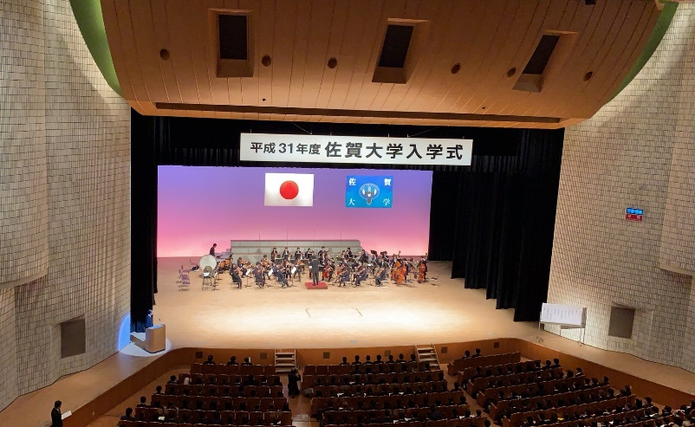
日本是我非常嚮往的國家，不論是在報導還是日文課上老師所分享的所見所聞都吸引著我，來日後深刻感受到日本人的嚴謹、秩序、友善。很剛好來交換的學期是他們新學年的開始，有機會參加了佐賀大學平成31年的入學式，而日本人是非常注重這樣的正式場合，一定是舉辦在偌大的市政演藝廳，而全體師生都是西裝筆挺赴會，對於大一新鮮人來說這象徵對於大學認真學習的承諾，參加的當下特別感受到日本學生對於場合的重視及對求學的穩重。
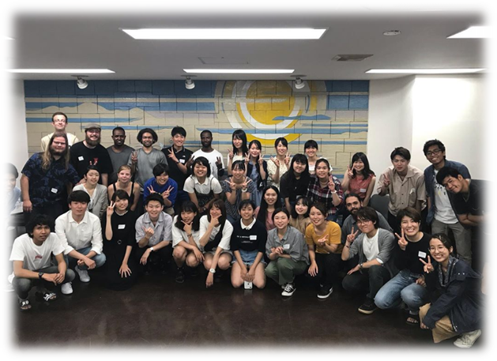
在課程上，一入學就有所謂的日語能力分班考試，。目前我也已經上了一大段時間的課程了，蠻幸運所分配到的班級有來自世界各地很多國家的同學，大概是我這輩子遇到最多國籍的外國人的時候了!鄰近有韓國、中國、印尼、緬甸等，也不乏有美國、歐洲地區法國、芬蘭等、斯里蘭卡、孟加拉、甚至是來自非洲的幾內亞都有!第一次上課真的超級興奮，從自我介紹來認識班上的同學及所屬國家，才知道來自台灣的我是如此的渺小，但很感動的是，當說到我是來自台灣，大家都知道是在地圖上的哪裡，可以喜極而泣的那種! 我和這些同學一周總共有三堂的日文綜合課，日文老師教單字、文法、句型，在教材裡幾乎什麼都會教，但最注重的是會話，每次上課都會拆散進行小組練習，內容都是生活性的主題會話，非常實用，雖然有時候字彙量並不是很充足，但彼此還是可以再用英文去做解釋，對我來說真的是英日文同時在訓練的概念，而這正也很符合我當初來到日本交換的目的，能透過佐賀大學的space-E達到雙語共同進步的目標。

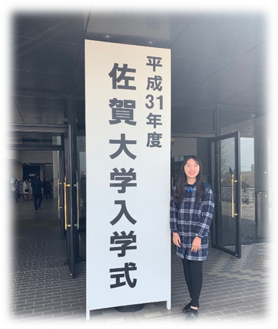
而到日本後一開始最不適應的就是語言上的溝通，在很多店家和店員溝通即便以英文也是雞同鴨講，更加速我要把日文生活上的會話加強的信念，不要害怕使用及講錯才是語言溝通中最快速進步的捷徑了，因為會有對方去糾正你，使自己留下深刻的印象，有別於我過去在台灣學習英日文，都先求讀和聽的能力，而語言學習最大的用處應是拿來溝通的，希望日後敢講的勇氣會持續下去!而我也激勵各位學弟妹，透過異國交換經驗是著實能幫助自己跨出語言的舒適圈，在這裡有很多不同國家的同學和你有共同目標，想把語言學好，彼此程度相當，會互相督促、共同努力，最可貴的是過程中能交到世界各地的朋友。

此外，除了語言之外，也不乏文化體驗、異文化交流的機會。例如佐賀大學也提供插花、茶道等日本特色文化課程給留學生體驗，部分課程也會與日本當地學生、其他留學生一同上課，此時就是文化交流以及跨域合作的機會。例如這學期某堂課與日本、印尼同學一同探討學童閱讀議題，了解到不同國家對議題的重視度，也因不同族群不同環境背景多方討論了議題的各項層面，舉例來說透過彼此分享，印尼同學覺得相較日文與中文的閱讀教學，而印尼學童不愛閱讀的原因是缺乏動機，因此在期中報告中我們就比較了各國家小學推動閱讀的方案，這個機會也讓這位印尼同學覺得可以複製他國經驗到自己的國家推動閱讀活動，原來我習以為常的學習經驗可以帶給他人不一樣的收穫。

最後在這邊鼓勵有志到海外進行交換的同學，我覺得這樣的機會在人生當中是非常難得的，一來在大學利用姊妹校的機會/學生的身分相較自費留學是省下一大筆金錢的；二來擁有獨立的機會自主生活，會發現自己的能耐比想像中的高；三是未來投入職場後不見得有這樣的長時間與機緣可以到海外學習，所以不要猶豫，勇敢提出申請~

